Gebruikshandleiding

Benodigdheden

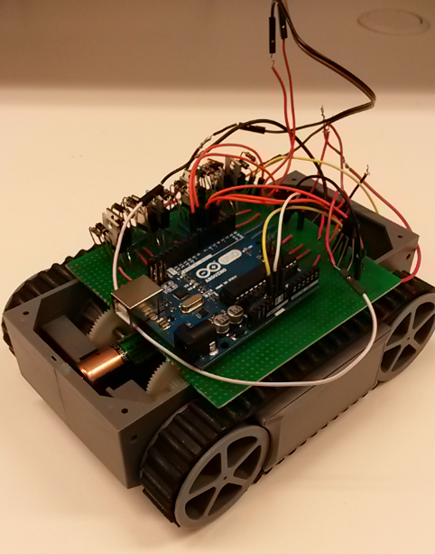

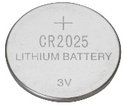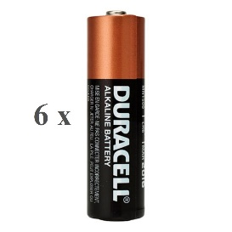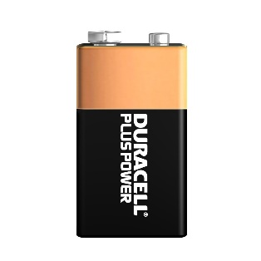

Handleiding

|  |  |
| --- | --- |
|  | *Vooruit rijden. C:\Users\Mulder\Desktop\Arrow.png* |
|  | *Naar rechts draaien. C:\Users\Mulder\Desktop\Rotate.png* |
|  | *Achteruit rijden.*  C:\Users\Mulder\Desktop\Arrow.png |
|  | *Naar links draaien.* |
|  | *De auto stop zetten*  http://cdns2.freepik.com/vrije-photo/stopteken_17-1004022038.jpg |